Муниципальное бюджетное общеобразовательное учреждение

средняя общеобразовательная школа им. М.И.Калинина

**ИТОГОВЫЙ ИНДИВИДУАЛЬНЫЙ ПРОЕКТ**

**«Драгоценная паутина: как не запутаться в типах плетения цепей»**

Допущено к защите ________________

**Выполнил:**

Фомин Илья Валерьевич,

обучающийся 11 класса.

**Руководитель:**

Волкова Алёна Валерьевна,

учитель биологии.

д. Верхняя Троица, 2025

**Содержание**

Введение……………………………………………………………………3

Глава 1. Искусство плетения: от простоты к изяществу……………….5

* 1. История появления ювелирных цепочек………………………….5
  2. Виды плетений………………………………………………………7
  3. Технология изготовления изделий………………………………..12
  4. Понятие ювелирное изделие………………………………………14

Глава 2. Материалы и их магия в ювелирном плетении………………16

2.1. Основные материалы для изготовления ювелирных изделий……16

2.2. Цветные металлы и их сплавы……………………………………….17

2.3. Требования к качеству ювелирных изделий…………………………19

2.4. Уход за ювелирными изделиями……………………………………..20

2.5. Ювелир – драгоценных дел мастер………………………………….24

Глава 3. Исследование видов плетений на базе МБОУ СОШ им. М.И. Калинина……………………………………………………………………...27

3.1. Описание исследования…………………………………………………27

3.2. Анализ исследования……………………………………………………28

Заключение…………………………………………………………………..30

Список используемой литературы………………………………………….32

Приложение А «Виды плетения цепей»

Приложение Б «План урока»

Приложение В «Индивидуальная карточка ученика»

Приложение Г «Результат индивидуального плетения»

**Введение**

*Когда вы смотрите на украшение, вы видите лишь камни,*

*золото, огранку и шлифовку. Ювелир видит целую историю. Джованни Лоренцо Бернини*

Ювелирные украшения помогают нам быть особенными с самого раннего детства. Девочкам везет немного больше – большинству из них практически с рождения прокалывают уши, украшая их нежными и аккуратными сережечками. Но еще одно украшение, причем унисекс, которое идет с нами по жизни с пеленок – цепочка или шнурок, на которые заботливые родители, мечтающие защитить своего ребенка от бед, помещают крестик, образок, или другие символичные подвески.

Годы идут вперед, и эти родительские обереги заменяют или дополняют дружеские подвески, кулоны - признание в любви, дизайнерские чокеры, памятные медальоны. И тому, что дорого в тот или иной момент жизни, помогают находиться рядом, на шее, ювелирные цепи, многообразие видов которых позволяет сочетать их с любой подвеской, а, зачастую, и становится самостоятельным ювелирным украшением.

**Актуальность** моей работы заключается в том, что ювелирное искусство, бесспорно один из древнейших видов деятельности человека. Блеск золотых самородков и драгоценных камней всегда восхищают и притягивал людей своей обворожительной загадочностью, удивительной красотой. Одной из причин такой популярности ювелирных изделий в древности было в том, что любые ювелирные украшения из золота или драгоценных камней способны были подчеркнуть особый статус человека, который их носил. Сегодня ситуация во многом изменилась, и теперь такое украшение может носить любой человек.

Существует бесчисленное количество работ по данной теме. Но я решил изучить эту область более тщательно и испытать себя в роли ювелира, что полезно для определения моей дальнейшей профессии. В этом заключается **новизна** моего исследования.

**Цель исследования:** расширить знания о типах плетения цепей и определить подходит ли мне профессия ювелира.

Исходя из указанной цели, можно выделить следующие **задачи**, поставленные в проекте:

1) Проанализировать литературу по данной теме и ознакомиться с историей появления золотых цепочек

2) Детально изучить типы плетений цепей и выявить основные материалы для изготовления и исследовать технологию изготовления изделий

3) Оценить требования к качеству и выяснить – как ухаживать за ювелирным изделием

4) Определить для себя действительно ли ювелир – драгоценных дел мастер.

**Объектом исследования** является ювелирная отрасль.

**Предметом исследования** выступает процесс изготовления ювелирных украшений.

**Гипотеза:** исследование типов плетения цепей и проба плетения, поможет в выборе дальнейшего обучения по профессии – ювелир.

**Методы исследования:** теоретический и эмпирический.

**Практическая значимость:** данные исследования могут быть использованы классными руководителями для дальнейшего выбора профессии.

**Глава 1. Искусство плетения: от простоты к изяществу.**

* 1. **История появления ювелирных цепочек.**

Ювелирная цепь с древних времен считалась символом статуса и состоятельности. История золотой цепочки восходит к временам Древнего Египта, когда верили, что золотое украшение, замкнутое вокруг шеи, защищает от злых духов. Тогда массивные украшения в виде толстых звеньев могли позволить себе носить только мужчины. Более изящные и легкие цепочки для женщин стали изготавливать значительно позже, в античную эпоху[1].

В Древнем Риме и Древней Греции, золотые цепи, изготавливаемые из целых звеньев, методом «петля в петлю», носила вся знать. Массивные цепи с кулонами и прочими знаками отличия или эмблемами рода, передавались императорами по наследству. Богатые купцы использовали цепи для закрепления на них письменных принадлежностей – пера и чернильницы – незаменимых атрибутов торговых сделок. Жены высокопоставленных чиновников, а также знаменитые гетеры вскоре тоже обзавелись цепочками, подаренными их мужьями и покровителями[2].

Несмотря на появление более продвинутых технологий изготовления золотых изделий в средние века, с художественной точки зрения, цепи были весьма скромны и однообразны. Наиболее распространенное плетение средневековых цепочек – якорное, основательное и прочное, лишенное вычурности. Чаще всего они держали на себе ордена отличившихся доблестных мужей, монархов и священников. Но даже эти немногие избранные зачастую пренебрегали такими украшениями, ввиду их немалой тяжести.

Интерес к цепочкам, как к ювелирным изделиям, заметно возрос с началом эпохи Возрождения. Богатство форм украшений достигло своего пика, с приходом стиля барокко в конце 16 века, а затем и рококо в 17 веке (смотри *Рис.1.*).

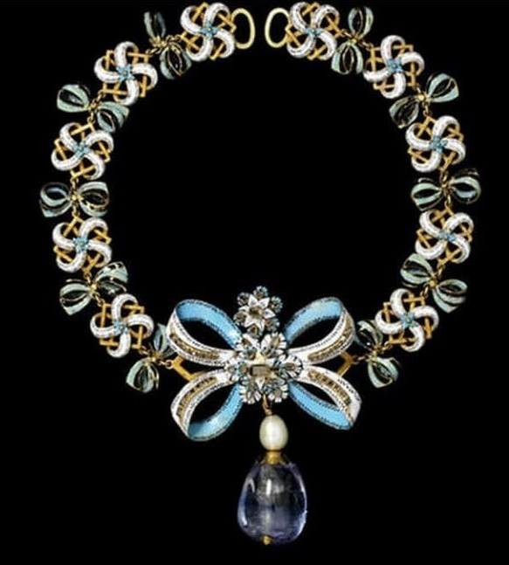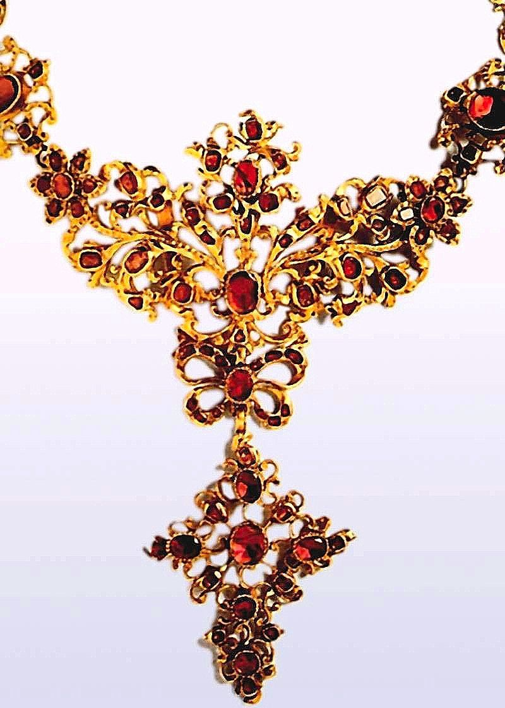

*Рис.1.* Украшения в стиле барокко и рококо.

Первый отличался помпезностью, декоративностью линий. На цепочках, где каждое звено представлено собой небольшую композицию из растительных орнаментов и фигурок, знать носила не менее фантазийные кулоны, богато украшенные эмалью и орнаментом. Средний класс стал приобщаться к ювелирным изделиям из драгоценных металлов только к концу 18 века и к началу Индустриальной эпохи. В тот период появилось множество зажиточных промышленников, вышедших авторские украшения и дорогих ювелиров, в том числе и цепочки из разных драгоценных материалов. Тогда же начали появляться всемирно известные ювелирные мастерские, в которых практиковались талантливые ювелиры. Украшения, а особенно золотые цепочки постепенно становились привилегией и атрибутом женщин всех возрастов[3].

Впрочем, до современности мало что изменилось, кроме материалов. Сегодня снова популярны массивные цепочки, состоящие из самых разных материалов – от платины до пластика.

* 1. **Виды плетений.**

Цепочка – распространенное украшение и у мужчин, и у женщин. Большое разнообразие плетений позволяет выбрать каждому цепь для своего неповторимого образа. Рассмотрим виды плетений!

1. Якорная цепь – это классический тип плетения, в котором одинаковые овальные звенья размещаются под прямым углом друг к другу, создавая объем (смотри Приложение А). Ювелирная цепочка этого типа копирует не только плетение, но и название цепей, которые заменили веревки и канаты для держания якоря и кораблей. Якорная цепь универсальна, бывает с мелкими звеньями и невероятно крупными, подходит для большинства подвесок и браслетов, как женщинам, так и мужчинам. Этот тип цепи можно носить в комплекте с другими цепями или как отдельный аксессуар. Существует вариант якорной цепи, в которой звенья сплющены, но за счет угла соединения цепь остается объемной[4].

1.1 Якорная цепь Ролло, или Белчер. Это популярная разновидность якорного плетения. Звенья такой цепи закруглены снаружи, но остаются плоскими внутри. Этот вид плетения придумали ювелиры Великобритании в 18 веке. Второе название – Белчер, цепь получила в честь британского боксера Джеймса Белчера. Цепи Ролло, или Белчер, популяризировал швейцарский ювелирно – часовой дом Choparol. Цепь этого плетения подходит для подвесок, а также может носиться как самостоятельный аксессуар[5].

1.2 Якорная цепь плетения Гарибальди (смотри Приложение А). Еще одна разновидность якорного плетения, в котором используются не одинарные, а двойные звенья. Считается что плетение Гарибальди родом из Италии, а название получило в честь итальянского революционера Джузеппе Гарибальди и его супруги и соратницы Аниты, которая поддержала и разделила взгляды мужа. За счет двойных звеньев цепь получается надежной, но при этом остается гибкой. Как и классическое якорное плетение. Гарибальди универсальна[6].

1.3 Морская якорная цепь(смотри Приложение А). Это та же якорная цепь, но с дополнительным элементом внутри каждого звена. Вертикальная перемычка разделяет звено на две части, что делает цепь эффектной и оригинальной. Этот тип плетения популяризировал модный дом Gucci. Как и в классическом якорном плетении звенья морских цепей могут быть выпуклыми и плоскими. При этом цепь остается объемной.

2. Плетение Бисмарк. Второй по популярности тип плетения, который получил название в честь первого канцлера Германской Империи Отто Фон Бисмарка. Звенья этого плетения размещены в разных плоскостях и состоят из нескольких частей. Цепи этого плетения массивные и надежные, подходят для ношения крупных подвесок. За счет внушительного размера в качестве самостоятельного аксессуара больше к лицу мужчинам[7].

2.1 Цепь Бисмарк плетение Питон (смотри Приложение А). Это разновидность плетения Бисмарк, которая отличается размером звеньев. За счет стройного ряда звеньев цепи Питон широкие и ажурные. Это плетение похоже на кожу питона, поэтому цепь получила такое название. В отличие от плетения Бисмарк цепи Питон больше подходят женщинам как самостоятельный аксессуар или в сочетание с цепями других плетений.

2.2 Цепи Бисмарк плетение Ручеек. В этой вариации плетения Бисмарк звенья круглой формы складываются в сложный узор, который напоминает течение ручейка. Как и другие разновидности плетения Бисмарк, цепи ручеек прочные и надежные. Плетение Ручеек подходит и женщинам, и мужчинам как самостоятельный аксессуар и в сочетании с цепями других плетений[8].

3. Панцирная цепь (смотри Приложение А). Панцирная цепь является модификацией якорной цепи. Звенья этого типа плетения скручены, лежат ровно и однородно. Обычно звенья декорированы алмазной гранью, т.е. с каждой стороны на округлой поверхности звена высекается небольшая плоскость. Панцирные цепи универсальны, бывают разной толщины. Панцирные цепи с крупными звеньями подходят для ношения в качестве самостоятельного аксессуара для мужчин, с мелкими звеньями – для женщин в сочетании с подвесками в минималистическом стиле или цепями других плетений.

3.1 Панцирная цепь плетения Ромб (смотри Приложение А). Это разновидность панцирного плетения. Вместо круглых звеньев здесь используются звенья в форме ромба, которая добавляет цепочке изящества. Обычно такие цепи делают легкими, воздушными, женственными. Среди вариаций этого плетения встречаются двойное и тройные Ромбы с двумя и тремя соединенными звеньями[9].

3.2 Панцирная цепь плетение Нонна. Разновидность панцирного плетения, где внутрь большого звена помещено звено меньшего размера. Название этого плетения произошло от итальянского выражения «Maglia Nonna», что переводится как «бабушкино плетение». Цепь выглядит массивной и объемной, при этом ажурное плетение сохраняет легкость и изящество.

3.3 Панцирная цепь плетения Фигаро. Еще одна разновидность плетения Панцирь, в котором чередующиеся размеры звеньев создают своеобразный узор. Этот тип плетения разработал и популяризировал французский ювелирно – часовой дом Cartier. Цепи Фигаро подходят для ношения в качестве отдельного аксессуара[10].

3.4 Панцирная цепь плетения Сердце и Love. Цепи этих типов плетения являются разновидностью Панцирного плетения, а между собой отличаются узором звеньев. В плетении Сердце каждое звено похоже на сердечко с одиночной петлей, а в плетении Love- сердечки звеньев соединяются в центральной точке внахлест.

4. Жемчужное плетение (смотри Приложение А). Звенья такой цепи выполнены в виде сплошных или полых сфер круглой или овальной формы с двумя отверстиями, через которые потянута проволока. Такие цепи носят как самостоятельное украшение.

5. Плетение Улитка. Каждое звено такой цепи закручено в спираль и напоминает раковину улитки. Цепи с плетением Улитка прочные, гибкие, комфортные. Витиеватый узор подходит для ношения женщинам в качестве самостоятельного аксессуара или в сочетании замысловатой подвески.

6. Плетение колосок (Spiga). Круглая цепь, плетение которой похоже на панцирное, но звенья скручены по спирали, напоминая колосок пшеницы. Цепи плетения колосок бывают со звеньями разного размера. Крупные версии подходят как мужчинам, так и женщинам в качестве самостоятельного украшения. Тонкие версии могут быть дополнены подвеской[11].

7. Византийская цепь (смотри Приложение А). Это круглая цепь со старинным типом плетения. Замысловатая и прочная византийская цепь прекрасно смотрится в качестве ожерелья. Этот тип цепи не подходит для многослойных украшений или ношения подвески.

8. Плетение Лисий Хвост. Это плетение является разновидностью Византийской цепи. Отличия в том, что узор цепи плотный и гладкий, а каждое звено похоже на лисий хвост, который сужается в конце. Такие цепи очень прочные и не заламываются. Как и Византийская цепь заменяют ожерелье.

9. Веревочная, или канатная цепь (смотри Приложение А). Это распространенный тип цепей, которые бывают разных стилей, размеров и веса. В классическом варианте веревочная цепь состоит из одинаковых звеньев, одновременно соединенных с двумя другими. Такой дизайн придает цепочке естественный изгиб. Другой вариант этого стиля – французская веревочная цепь. Такая цепь выглядит тугой, прочно скрученной, весит больше классической веревочной цепи[12].

10. Сингапурская цепь (смотри Приложение А). Этот тип цепей состоит из звеньев с алмазными гранями, которые дают интенсивный блеск. Звенья сплющены и расположены под небольшим углом друг к другу, что заставляет цепь скручиваться естественным образом. Сингапурские цепи изготавливают мягкими, текучими и женственными[13].

11. Змеиные цепи. (Snake). В цепях этого типа звенья похожи на зауженный прямоугольник, котором ширина значительно больше высоты. Благодаря такой форме звеньев цепь становится похожей на настоящую змею: текучую, гибкую, гладкую. Различают Змеиную цепь круглую, квадратную и плоскую. Каждый вариант смотрится невероятно эффектно и в зависимости от толщины может быть самостоятельным украшением или дополнится подвеской[14].

* 1. **Технология изготовления изделий.**

Ювелирное изделие изготавливают штамповкой, литьем, монтировкой. Под монтировкой понимают процесс соединения отдельных деталей изделий путем пайки, сварки, клепки.

Для придания ювелирным изделиям красивого внешнего вида применяют различные виды отделки:

Чеканка – изготовление из листового металла сложного рельефного рисунка с помощью ударов молотком по специальным стальным стержням ( смотри *Рис.2*.).

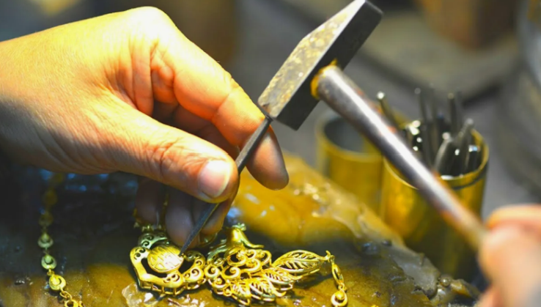

*Рис.2*. Чеканка изделия.

Травление – нанесение на поверхность изделия изображения с помощью кислот и щелочей.

Гравировка – нанесение рисунка на поверхность острым резцом.

Чернение – заполнение глубоко гравированного рисунка сплавами, придающими рисунку темный цвет с синеватым отливом (смотри *Рис.3*.).

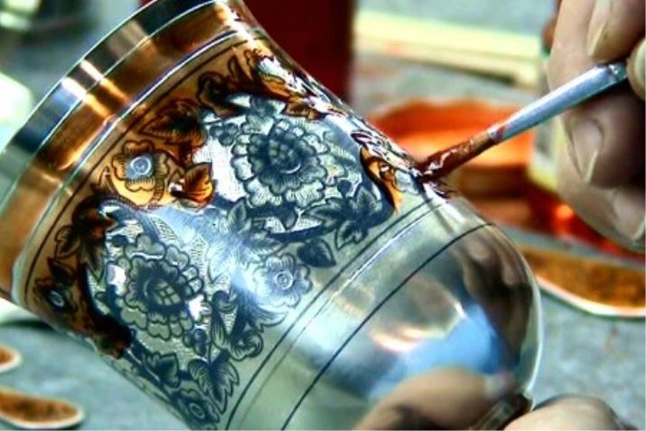

*Рис. 3.* Чернение изделия.

Филигрань, или скань – это кружевной металлический узор (смотри *Рис.4*.).

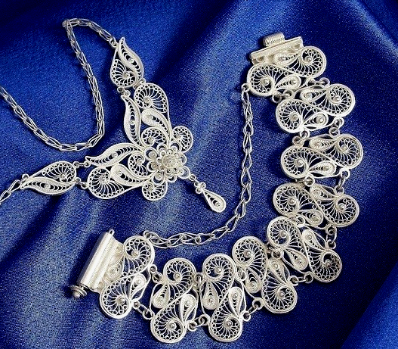

*Рис.4*. Ювелирное изделие в технике филигрань.

Финифть – миниатюрная живопись, выполненная по эмали (смотри *Рис.5*.).

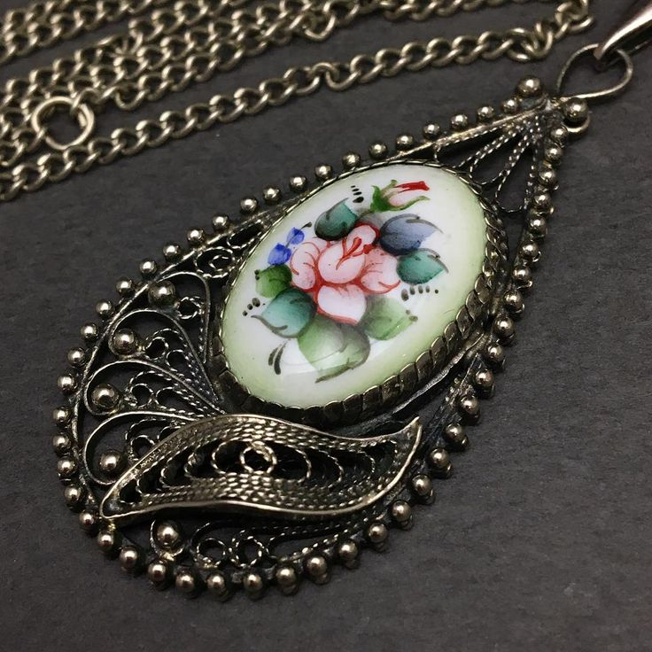

*Рис.5*. Изделие по технологии финифть.

Инкрустирование – заполнение отдельных углублений на поверхности изделия другими материалами – металлами, камнями, стеклом (смотри *Рис.6*.).

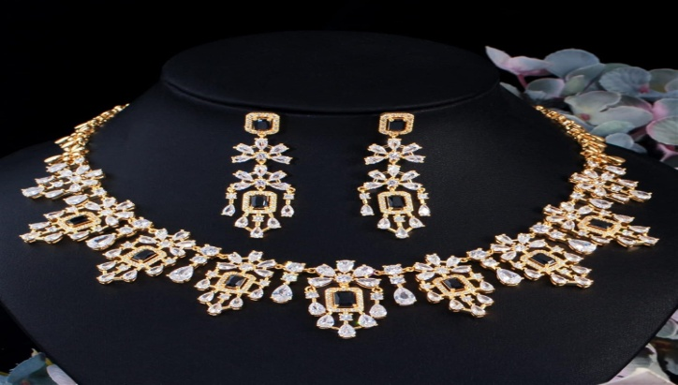

*Рис.6.* Комплект украшений в технике инкрустирование.

Мозаика – отделка узором.

* 1. **Понятие ювелирные изделия.**

Историки затрудняются точно ответить на вопрос: «Когда появились первые ювелирные украшения?» Кто-то доказывает, что это произошло задолго до новой эры, а кто-то считает, что украшения появились гораздо позже. Еще один вопрос всегда оказывается «камнем преткновения»: «какая потребность возникла у человека раньше – одеться или же украсить себя?» И часто второй вариант оказывается достоверным. Украшения в жизни человека были всегда и прошли свой путь развития длиною в тысячу лет[15].

Первыми кто начал использовать украшения, были мужчины. Они носили их, как обереги и амулеты, которые защищали от злых духов.

Приблизительно пять тысяч лет назад появились первые ювелирные украшения. Египет, Италия, Китай стали первыми, которые дали возможность современным людям подчеркнуть свою красоту при помощи ювелирных украшений.

Золото, которое является одним из самых благородных металлов, положило начало новой истории и открытиям в ювелирном деле[16].

В Древнем Египте обработка золота становится ремеслом, и начали появляться золотых дел мастера. Они дали свое начало в появлении золотых украшений в виде колец, цепочек, браслетов. Такие помимо внешней красоты украшений из золота давали его владельцу определенный статус и положение в обществе. Свой вклад в ювелирное дело вложили такие инки в Перу и ацтеки в Лексике.

В Древнем Риме мастера украшали изделия из серебра и золота драгоценными камнями, такими, как алмазы. Высшие слои общества носили украшения из золота, городские жители (торговцы) – изделия из серебра. Рабам также разрешалось носить украшения, но из обычного металла[17].

Настоящим прорывом в ювелирном искусстве считается именно 17- конце 19века. Изделия утратили свою символику и приобрели статус ювелирных украшений с декоративной отделкой. Начали открываться первые школы ювелирного искусства (смотри *Рис.7.).* Из всех камней, можно сказать, становятся символом каждого светского мероприятия[18].

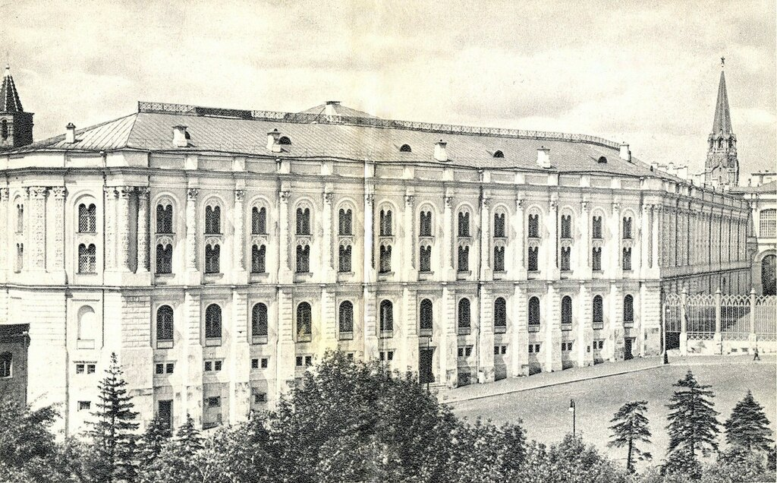

*Рис.7*. Первая школа ювелирного дела при Оружейной палате Московского Кремля.

Ювелирные изделия (от лат. Juwel- драгоценность) – это высокохудожественные изделия тонкой работы, изготовленные из сплавов драгоценных металлов, драгоценных и других ювелирных камней и выполняющие роль различных украшений, предметов быта, а также применяемые для декоративных целей.

**Глава 2. Материалы и их магия в ювелирном плетении.**

**2.1. Основные материалы для изготовления ювелирных изделий.**

Основными материалами для изготовления ювелирных изделий являются благородные и цветные металлы и их сплавы, драгоценные, полудрагоценные и поделочные камни, янтарь, перламутр[19].

Благородные (драгоценные) металлы и их сплавы. Благородные металлы и их сплавы отличаются особой химической стойкостью, красивым внешним видом. Обладают хорошим блеском, высокой плотностью, устойчивостью к атмосферным влияниям, а также пластичностью и сплавляемостью с другими металлами. Все это значительно «усиливает» эстетические свойства ювелирных изделий.

Благородные (драгоценные) металлы – редкие металлы, не подверженные коррозии и окислению, и не реагирующие с соляной кислотой, что отличает их от большинства «неблагородных».

Наиболее широкое применение в ювелирном производстве находят следующие драгоценные металлы: золото, серебро, платина, а также металлы платиновой группы (палладий, родий, рутений и иридий)[20].

Золото – тяжелый, блестящий, мягкий металл – желтого цвета. Так как чистое золото в изготовлении ювелирных украшений практически не применяется, его используют в сочетании с другими металлами. Они не только улучшают его технические характеристики, но и влияют на цветовую гамму изделия: желтое, красное, белое и другие.

Серебро – красивый блестящий, белый, мягкий, тягучий металл, стойкий к окислению, обладающий отражательной способностью. В производстве ювелирных изделий применяют главным образом серебряно-медный сплав.

Платина – серебристо-белый металл, тяжелый, тугоплавкий металл. Это очень стойкий металл, не окисляющийся при самых высоких температурах. В производстве ювелирных изделий используют сплавы платины 950-й пробы.

Металлы платиновой группы:

Палладий – металл серебристо-белого цвета. В ювелирном деле палладий используют в сплаве с другими металлами.

Родий – металл бледно-голубого цвета. Применяется для покрытия тончайшим слоем серебряных изделий для защиты их от потускнения.

Иридий – это хрупкий металл серебристо-серого цвета. В ювелирном деле применяют платиново-иридиевый сплав.

**2.2. Цветные металлы и их сплавы.**

Сплав – макроскопический однородный металлический материал, состоящий из смеси двух и большего числа химических элементов с преобладанием металлических компонентов[21].

Для изготовления изделий в чистом виде драгоценные металлы не применяют, так как они сравнительно легкие и обладают малой механической прочностью. Поэтому используют сплавы благородных металлов с другими металлами. По сравнению с чистым металлом сплавы обладают лучшими механическими свойствами, более низкой температурой плавления и определенным оттенком. Металлы, входящие в состав таких сплавов, называют лигатурными[22].

Состав сплавов строго регламентируется государственными стандартами и называется лигатурой. В России ювелирные изделия изготавливают преимущественно из тройного сплава. Состоящего из золота, серебра и меди.

К цветным металлам относят медь, цинк, никель, олово, свинец, кадмий, хром и алюминий. Основными компонентами сплавов являются медь, цинк и никель[23].

Медь – мягкий, тягучий и ковкий материал красноватого цвета. Медь применяют как лигатурный материал в сплавах с золотом.

Цинк – легкоплавкий, хрупкий материал синевато-белого цвета. Добавление цинка в сплавы делает их более светлыми и снижает температуру плавления.

Никель – твердый, тугоплавкий, не изменяющийся на воздухе металл серебристо-белого цвета, с сильным блеском. Используется при покрытии изделий из других металлов в целях защиты.

Олово – легкоплавкий, ковкий металл серебристо-белого цвета. В чистом виде олово широко применяют для пайки, покрытия других металлов и изделий из них в целях защиты от коррозии.

Алюминий – легкий, пластичный, мягкий металл серебристо-белого цвета, который хорошо прокатывается, куется и штампуется. Алюминий широко используют при производстве различных украшений и предметов быта[24].

Хром – наиболее твердый цветной металл серебристого цвета. Он является одним из важнейших легирующих металлов. Используют в целях повышения износостойкости, сопротивления коррозии, получения стойкости отражательной поверхности, придания красивого внешнего вида.

Проба благородных металлов – определение различными аналитическими методами пропорции, весового содержания основного благородного металла в пробируемом сплаве; используется для последующего клеймения, нормативно фиксирующего полученные в результате анализов данные – пропорцию благородного металла при изготовлении ювелирных изделий, монет и др. Содержание чистого золота, серебра, платины, палладия в сплавах определяет проба, которая ставится на каждом изделии из сплава драгоценного металла. В соответствии с метрической системой мер, метрическая проба показывает число массовых частей чистого драгоценного металла, содержащегося в 1000 массовых частей сплава.

В соответствии с постановлением Правительства РФ от 18 июня 1999г. №643 «О порядке опробования и клеймения изделий из драгоценных металлов в Российской Федерации»[25] для ювелирных и других бытовых изделий из драгоценных металлов устанавливаются следующие пробы:

Платиновая:950, 900, 850

Золотая:999, 958, 750,585, 500, 975

Палладиевая:850,500

Серебряная:999, 960, 925, 875, 830, 800

Две первые цифры указывают целое число, а третья – десятые доли процентного содержания драгоценного металла в сплаве[26].

**2.3. Требования к качеству ювелирных изделий.**

Качество ювелирных товаров должно соответствовать требованиям ГОСТ. По ГОСТу (ISO)- 8402, качество – это совокупность потребительских свойств продукции, проявляющихся при эксплуатации (потреблении) и способных удовлетворять текущие или перспективные потребности.

Контроль качества ювелирных изделий из сплавов драгоценных металлов проводят внешний осмотр. При контроле проверяют правильность форм изделия, наличие на каждом изделии соответствующего сопроводительным документам клейма госинспекция пробирного надзора и именника предприятия – изготовителя, массу изделия, качество отделки, исправность замков, и шарнирных соединений, наличие, целость и прочность закрепления вставок, соответствие размерам[27].

Парные изделия должны соответствовать друг другу по размерам, форме, виду огранки, цвету вставок. На поверхности изделий не должно быть вмятин, царапин, пятен, потертостей, ухудшающих внешний вид изделий. Эмалевые покрытия изделий должны быть гладкими, блестящими, без сколов и трещин. Вставки должны быть закреплены в оправе неподвижно. Концы крананов и корнеров должны быть плотно прижаты к поверхности вставок. Поверхность вставок должна быть блестящей, полированной. Ребра граней вставки должны быть четко выражены. Все элементы огранки должны быть визуально симметричны. Замки в изделиях должны исключать самопроизвольное их открывание и быть удобными в пользовании. Цепочки не должны иметь деформированных звеньев[28].

**2.4. Уход за ювелирными изделиями.**

Для того чтобы ювелирные изделия сохраняли свой первоначальный блеск и красоту на протяжении всего времени использования, а это могут быть десятки и даже сотни лет, необходимо соблюдать всего три правила: аккуратно носить их, хранить и правильно ухаживать.

Выделим несколько пунктов:

1.Подвергайте украшения ежемесячной очистке, особенно те, которые вы надеваете практически каждый день.

2.Если изделия имеют приклеенные вкрапления, то ни в коем случае не подвергайте их обработке водой. В данном случае лучше воспользоваться легкой ветошью, которую необходимо смочить мыльным раствором[29].

3.Правильный раствор для чистки содержит в себе жидкое мыло, шампунь, моющее средство или гель, но не стандартное хозяйственное мыло, из-за которого золото подвергается риску потери первоначального блеска;

4.Вернуть блеск и сияние поможет сахарный раствор, на который нормально реагируют органические элементы (янтарь, коралл, жемчуг);

5.Для удаления налета в труднодоступных местах воспользуйтесь ватной палочкой или зубной щеткой, смоченной глицериновым раствором;

6.От сильных загрязнений может помочь раствор, содержащий перекись водорода, жидкое мыло и нашатырный спирт. В подобную жидкость золотые изделия нужно опустить максимум на 5 минут, после чего прополоскать в воде и высушить мягким полотенцем[30].

Помните, что кожаные элементы не любят воду, поэтому чистить их можно лишь слегка увлажненной салфеткой.

Изделия с мягкими камнями требуют повышенного внимания, поэтому, во-первых, их следует протирать легкими фланелевыми тканями, во-вторых, вытирать их насухо (они не переносят влагу). Коралл и жемчуг нельзя обрабатывать мыльным и уксусным растворами, поэтому лучше обратиться к варианту со спиртом (вода:спирт=1:1).

Чтобы придать бриллиантам прежний вид, окуните их в нашатырный спирт, а затем протрите фланелевой тканью.

Рубины и сапфиры легко переносят практически все виды щадящих моющих средств (смотри *Рис. 8*.). Недостаток: чрезмерная чувствительность к воздействию солнечных лучей.

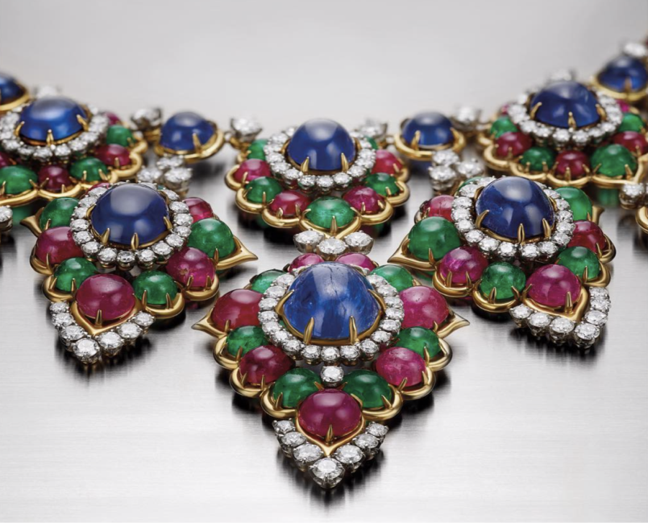

*Рис.8.* Колье из рубинов и сапфиров.

Изумруды требуют более щадящего ухода (смотри *Рис.9*.). Поэтому их стоит чистить с использованием очень слабого мыльного раствора или специальной косметики.

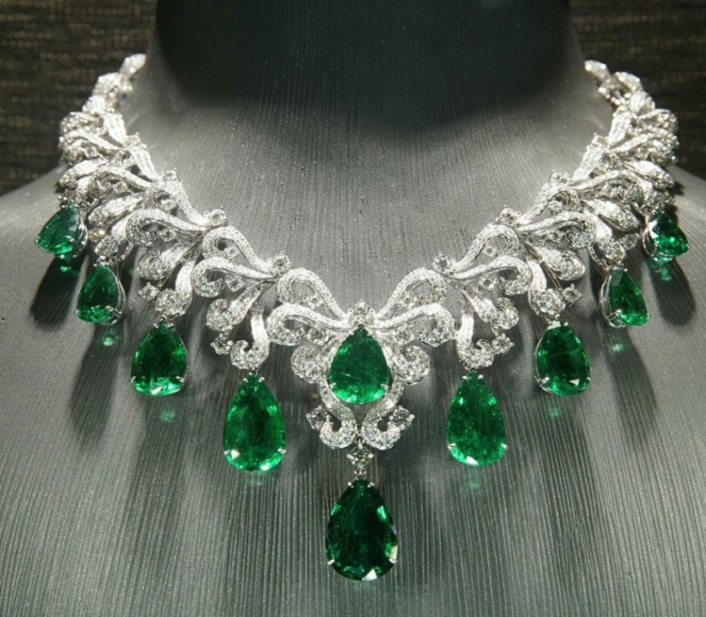

*Рис.9*. Колье с изумрудами.

Топаз достаточно легко переносит механические воздействия. Однако на этом камне откладываются соли. Так что после чистки его рекомендуется промывать дистиллированной водой (смотри *Рис.10*.).

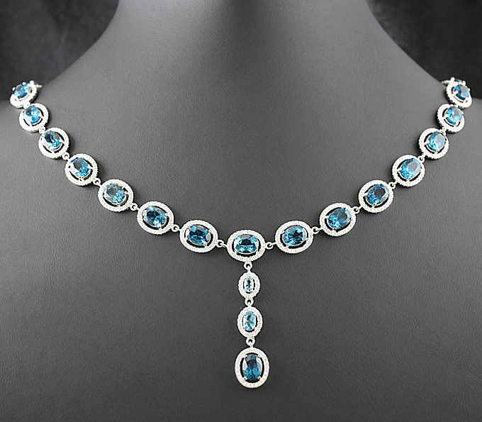

*Рис.10*. Колье с топазом.

Несмотря на то, что жемчуг добывается в водоемах, этот камень не любит воду (смотри *Рис.11*.). Поэтому его не рекомендуется сильно мочить, а после чистки необходимо хорошо высушить при комнатной температуре.

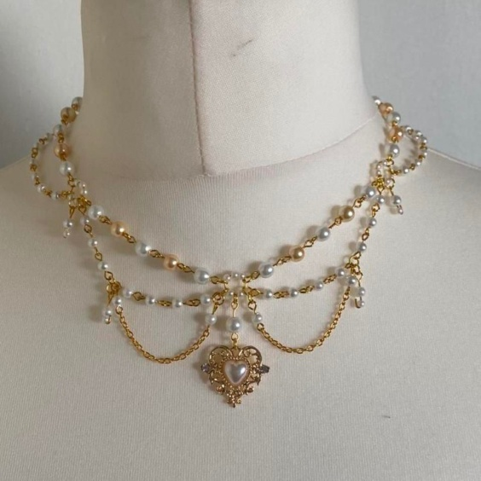

*Рис.11.* Золотое колье с жемчугом.

При очистке украшений главное не переусердствовать. Ни в коем случае не используйте следующие чистящие средства и предметы: жесткие и металлические щетки; агрессивные моющие средства; стиральные порошки, гели, пятновыводители и отбеливатели, йод; ацетон; хлорсодержащие средства; вещества с абразивной поверхностью.

**2.5. Ювелир – драгоценных дел мастер.**

Ювелир – уникальная профессия, сочетающая в себе и творчество дизайнера, и таланты ремесленника, обрабатывающего камни, но и наносить гравировку, работать с эмалями, паять, лудить, шлифовать. Вы знаете, почему все драгоценные камни в средневековых произведениях искусства имеют полукруглую форму (кабошоны)? Потому что гранить их тогда еще не умели, и обработка камня представляла собой шлифовку полоской кожи[31]. Алмаз рекомендовалось шлифовать, периодически смачивая кожаный ремень кровью молодого козленка…Умение мыслить нестандартно тоже немаловажно для хорошего мастера. Ювелиру подчас приходится не только использовать имеющиеся инструменты и приспособления, но и придумывать новые, изготавливая их самостоятельно. В дело идут и привычные металлообрабатывающие станки, и материалы, и рабочие инструменты стоматологов, и даже содержимое маникюрного набора[32].

Главное, что надо знать ювелиру – свойства и методы обработки тех материалов, с которыми он работает. Это драгоценные и ценные металлы, драгоценные и полудрагоценные камни и минералы. Требуются знания по общей металлообработке, умение разбираться в чертежах, и конечно же, дизайнерские навыки[33]. Обучение «на ювелира» проводят колледжи, специальность так и называется «Ювелир», иногда – «Ювелирное дело». В вузах наиболее близкий профиль «Технология художественной обработки материалов». Однако специальное, профильное образование не обязательно для работы ювелиром. Многие опытные мастера охотно берут себе учеников, нуждаясь в помощниках или готовя себе замену. Среди прославленных ювелиров немало тех, кто не учился делу в стенах университетов, а пришел в профессию с улицы[34].

На ювелирных фабриках, где производство поставлено на поток, одна специализация дробится на несколько мелких: ювелир–закрепщик (отвечающий за крепление камней), ювелир–цепочник (плетущий цепи и цепочки), ювелир–браслетчик (создающий браслеты) и т.д. Привыкая к однообразному механическому труду, сложно стать подлинным мастером, способным творить, а не создавать «штамповки»[35].

Основной «рабочий инструмент» ювелира-руки. Существует множество станков, позволяющих как вырезать из металла, так и гранить драгоценные камни. Но живая; выполненная своими руками работа все равно выглядит иначе нежнее и «радостнее», как говорят мастера. Процесс изготовления украшений можно полностью автоматизировать. Но такая профессия не ювелир, а «оператор станка». В нашей стране большинство ювелирных предприятий используют ручной либо полуавтоматизированный труд[36].

Самое интересное в работе – тот самый элемент творчества. Желание отойти от приевшихся, набивших оскомину украшений приводит человека к мысли заказать по индивидуальному заказу. И тут у ювелира появляется возможность проявить все свое мастерство. Ведь все – от эскиза и до конечной шлифовки – делается руками одного человека[37]. Разработка дизайна, отливка формы сначала в воске, а затем и в металле, резьба и плетение, вставка и крепление, а иногда и обработка центрального камня, подбор мелких камней, выступающих в паре с центральным, доводка до конечного вида – этапов на этом пути множество.

Очень большой процент профессионалов уходит в частный бизнес и индивидуальное предпринимательство. Многие открывают собственные мастерские: кто-то зарабатывает изготовлением ювелирных изделий, кто-то их ремонтом[38].

Несмотря на все сложности, профессия ювелира считается престижной. Это большая ответственность, в первую очередь материальная, это постоянный риск травм от высоких температур и химических реактивов, это напряженные мышцы спины и рук. Но красота, которая выходит из-под рук мастера, стоит любых трудностей[39].

**Глава 3. Исследование видов плетений**

**на базе МБОУ СОШ им. М.И. Калинина**

**3.1. Описание исследования.**

«Если вы носите украшения, которое поднимает вам настроение, то ваше отношение к жизни меняется» - Фридрих Вилле. Из этого следует, что недооценивать украшения – это большая ошибка. Они порой подчеркивают особенности личности куда лучше, чем даже самый красивый и элегантный костюм.

Чем же они так привлекательны?

1. Изюминка стиля. Именно от аксессуаров зависит полнота образа – они могут, как завершить его, так и рассыпать в прах.

2. Умеренность. Комплекты (колье, сережки и кольцо) давно вышли из моды, поэтому нужно очень осторожно надевать крупные украшения. Маленькие «гвоздики» и тонкая цепочка – этого вполне достаточно.

3. Цветовое сочетание. Если аксессуар достаточно яркий, то можно сделать так, чтобы он идеально подчеркивал внешность и фигуру.

Таким образом, не стоит пренебрегать возможностью улучшить свой образ украшением. Они могут быть каким угодно, важно, чтобы подходили к месту и времени.

Первое исследование проводилось с июля по август 2024г. В ходе исследования испытуемым был сам я. Изучение проходило при помощи следующего инструментария:

* Видео-уроки
* Бесплатные мастер-классы

Второе исследование проводилось на базе МБОУ СОШ им. М. И. Калинина среди учащихся 11 класса. Инструментарием послужил мастер-класс по выбору типа цепей и плетения каждым участником (смотри Приложение Б).

**3.2. Анализ исследования.**

Сегодня, чтобы стать ювелиром, не обязательно принадлежать к династии. Пол и возраст тоже не важны. Раньше ювелирка считалась «вредным» производством из-за работы с вредными сплавами и жидкости, работа требовала физических сил, поэтому преобладали мужчины. Сегодня ремесло охотно осваивают и женщины. Ознакомившись с типами плетений цепей, я погрузился в видео-уроки и мастер классы (смотри *Рис.12., 13*.).

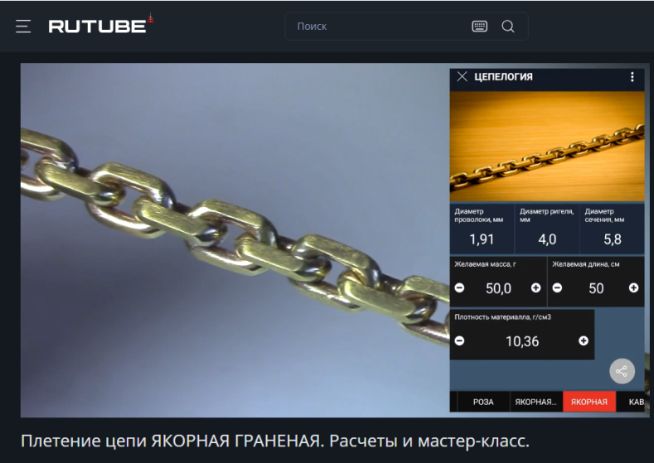

*Рис.12.* Фрагмент видео-урока.

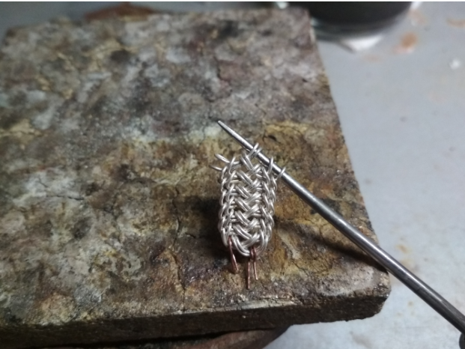

*Рис. 13.* Фрагмент МК по плетению цепей от Антона Шаховца

Анализ исследования по теме "Плетение цепей" в 11 классе представляет собой важный аспект образовательного процесса, направленный на развитие критического мышления и творческого подхода у старшеклассников. Данная тема позволяет учащимся не только освоить базовые навыки работы с цепями, но и познакомиться с основами электротехники и физики. В ходе исследования был проведен ряд экспериментов, направленных на изучение свойств различных материалов, используемых для плетения цепей, а также на анализ влияния конструкции цепей на их функциональные характеристики (смотри *Рис. 14.*).

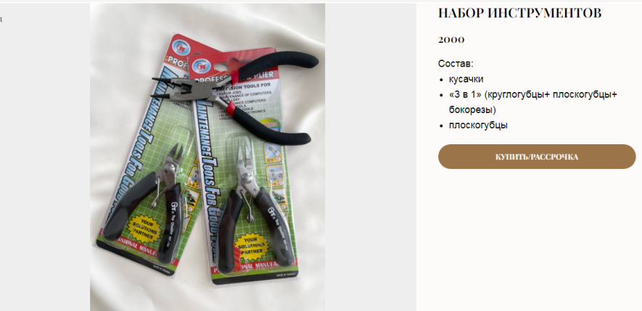

*Рис.14*. Набор инструментов для плетения цепей.

На этой почве я решил провести мастер-класс для одноклассников, которые смогут определить, видят ли они себя в роли ювелира. Каждому респонденту был роздан материал для ознакомления с типами плетений (смотри приложение В). Каждый выбрал для себя свой вид, и приступили к работе под моим руководством. С результатами можно ознакомиться (в приложение). Также ребята оставили свои впечатления и отзывы.

Выводы: В исследовании приняли участие 5 человек, 4 девочки и 1 мальчик. В течение двух часов мы знакомились с типами плетений цепей, определились с выбором и изготовили каждый для себя элемент цепи. Сделали вывод, что профессия ювелир – очень интересная, но в нашем случае подходит больше мальчикам.

**Заключение.**

Профессия ювелира закрыта для людей с психическими расстройствами. Для поступления в учебное заведение будущим мастерам предстоит обследование у нарколога и психолога. Связано это с тем, что работают ювелиры с дорогими металлами и камнями, и чаще всего это очень скрупулезная работа, которую вспыльчивый человек может попросту не вынести. Профессия считается крайне выгодной и высокооплачиваемой – драгоценные украшения, и предметы роскоши будут в моде всегда, несмотря на экономические потрясения. Для того чтобы стать ювелиром, недостаточно одной только фантазии, необходимы знания и понимание химии и математики. Выполнение сложных работ требует хорошего зрения.

Самым знаменитым ювелиром является Карл Фаберже – его имя знакомо не заинтересованным в украшениях людям, а его произведения высоко ценятся коллекционерами. Первое яйцо петербуржский мастер создал в 1885 году для жены царя Александра 3-го, а самым дорогим изделием русского мастера Фаберже стало яйцо, проданное на аукционе за 18,5 млн. долларов.

Цепи – самые популярные ювелирные изделия. Их носят с крестиками, подвесками или кулонами. Даже сама по себе цепь – изысканное и самостоятельное украшение, если ее изготовили при помощи ручного плетения. Сложные, замысловатые формы и необычные элементы украшения, которые не сможет выполнить никакая машина, виртуозно воплотит в действительность высококлассный профессионал. Качественный товар всегда пользуется спросом. Именно эталонное качество – наилучший признак ювелирных украшений ручной работы.

Проведя исследование и мастер-класс для одноклассников выявил, что профессия ювелир для меня интересна и на данный момент я определился точно, что стал бы изучать более подробно все азы данной профессии. Так же в ходе мониторинга было установлено, что ювелир – точно профессия не для каждого, а именно респондентам–девочкам – не подошла.

Целью проекта было расширение знаний о типах плетений и выявление подходит ли мне профессия ювелир. Считаю, что цель достигнута в полной мере.

Таким образом, выдвинутая гипотеза-исследование типов плетения цепей и проба плетения, помогает в выборе дальнейшего обучения по профессии ювелир – подтвердилась. Практическая значимость данной работы – данные исследования можно использовать классным руководителям выпускных классов, для ознакомления с профессией ювелир.

Подробно изучив видеоматериалы по данной теме, подобрал подходящие инструменты и материалы для создания образцов типов плетения в увеличенном масштабе. Следующим этапом стали бесплатные онлайн–курсы. Которые дали толчок к начальному освоению профессии ювелир.

Определил, что для ювелира важны также качества:

Терпение, ловкость, внимательность к деталям, развитая мелкая моторика, высокая концентрация на процессах прекрасное зрение, усидчивость.

Кроме того, необходимость работать с инструментами и материалами.

Выбрал наиболее интересные, по моему мнению, типы плетения и воссоздал их.

Выводы: работа ювелира – кропотливое дело, которое мне довольно-таки понравилось, и я советую каждому заранее опробовать себя в роли этой профессии, если вы хоть на минуточку задумались о данной теме.

**Используемая литература.**

1. Бреполь Э.., Теория и практика ювелирного дела [Текст] / Э. Бреполь.:Машиностроение, 2018г.
2. Веселова Ю.В., Дизайн ювелирных украшений. Проектирование. Материалы. Способы декоративной обработки [Текст]/ Ю.В. Веселова.:НГТУ., 2018г.
3. Галанин С.И.., Технология ювелирного производства. [Текст] / С.И. Галанин.:Москва, 2017г.
4. Дронова Н.Д.., Секреты ювелирных украшений [Текст] / Н.Д. Дронова.: [Научный центр по сертификации и оценке](https://www.ozon.ru/publisher/nauchnyy-tsentr-po-sertifikatsii-i-otsenke-1913364/), 2010г.
5. Дронова Н.Д., Управление качеством процессов художественных и ювелирных производств. [Текст] / Н.Д. Дронова.:Москва, 2016г.
6. Маккрайт Т.., Полное руководство по обработке металлов для ювелиров [Текст]/ Т. Маккрайт.:Дедал-Пресс., 2018г.
7. Матлинз А.Л.., Ювелирные изделия и драг камни. Справочник покупателя [Текст] / А.Л..Матлинз.:Дело, 2021г.
8. Морченко В.И..., Ювелирное дело. Учебное пособие [Текст] / В.И. Морченко.:ЕЁ Медиа, 2024г.
9. Смирнов А.., Ювелирные украшения [Текст] / А. Смирнов.:6квартал, 2019г
10. Старк Дж.., Классические цепи [Текст] / Дж Старк.:Дедал-Пресс, 2023г.
11. Виды плетения цепей и их названия [Электронный ресурс] URL: https://www.alltime.ru/blog/?page=post&blog=watchblog&post_id=vidy-pleteniya-tsepey-i-ikh-nazvaniya-kak-vybrat (дата обращения 14.10.2023)
12. Виды, типы и названия цепей [Электронный ресурс] URL: https://www.silverdiscount.ru/stati/vidy-tipy-i-nazvaniya-pleteniya-cepochek-iz-serebra (дата обращения 20.10.2023)
13. История цепочки [Электронный ресурс] URL: https://uvelir.tonsakh.ru/blog/istoriya-cepochki.html (дата обращения 09.10.2023)
14. Какие бываю виды плетений цепей [Электронный ресурс] URL: https://www.mirzolota.net/blog/kakie-byvayut-tipy-pleteniya-yuvelirnykh-tsepey/ (дата обращения 26.10.2023)
15. Как стать ювелиром [Электронный ресурс] URL: https://ncpo.ru/blog/kak-stat-yuvelirom/ (дата обращения 17.01.2024)
16. Контроль и экспертиза [Электронный ресурс] URL: https://student-servis.ru/spravochnik/kontrol-i-ekspertiza-kachestva-yuvelirnyh-izdelij/ (дата обращения 12.12.2023)
17. О профессии ювелира [Электронный ресурс] URL: https://postupi.online/professiya/yuvelir/ (дата обращения 25.12.2023)
18. Особенности профессии ювелира [Электронный ресурс] URL: https://kedu.ru/press-center/profgid/yuvelir/ (дата обращения 21.01.2024)
19. Выбор будущей профессии [Электронный ресурс] URL: https://disshelp.ru/blog/professiya-yuvelir/ (дата обращения 24.01.2024)
20. Профессия ювелир [Электронный ресурс] URL: https://www.kp.ru/edu/rabota/professiya-yuvelir/ (дата обращения 22.12.2023)
21. Разновидности ювелирных сплавов [Электронный ресурс] URL: https://www.livemaster.ru/topic/1664421-raznovidnosti-yuvelirnyh-splavov-i-ih-svojstva (дата обращения 12.11.2023)
22. Самые популярные плетения [Электронный ресурс] URL: https://emporiumgold.com/news/vidy-pleteniya-yuvelirnykh-tsepochek/ (дата обращения 18.10.2023)
23. Система проб драгоценных металлов [Электронный ресурс] URL: https://www.radianse.ru/report/sistema-prob-dragocennyh-metallov/ (дата обращения 30.11.2023)
24. Тип плетения [Электронный ресурс] URL: https://miuz.ru/guide/weavingtype/ (дата обращения 17.10.2023)
25. Цветные металлы [Электронный ресурс] URL: https://studfile.net/preview/5437427/page:6/ (дата обращения 21.11.2023)
26. Экспертиза драгоценных металлов [Электронный ресурс] URL: https://rcserostov.ru/ekspertizy/ekspertiza-dragocennyh-metallov (дата обращения 27.11.2023)
27. Ювелир [Электронный ресурс] URL: https://www.petrogold.ru/blog/remeslenniki-minuvshih-dney (дата обращения 27.12.2023)
28. Ювелирные цепочки [Электронный ресурс] URL: https://remixgold.ru/news/useful/yuvelirnye-tsepochki-kratkaya-istoriya-i-populyarnye-vidy-pleteniy/ (дата обращения 07.10.2023)
29. Ювелир это кто? [Электронный ресурс] URL: https://synergy.ru/about/education_articles/speczialnosti/professiya_yuvelir_zadachi_plyusyi_i_minusyi_speczialnosti (дата обращения 15.01.2024)

1. Ювелирные цепочки [Электронный ресурс] URL: https://remixgold.ru/news/useful/yuvelirnye-tsepochki-kratkaya-istoriya-i-populyarnye-vidy-pleteniy/ (дата обращения 07.10.2023)
2. Дронова Н.Д.., Секреты ювелирных украшений [Текст] / Н.Д. Дронова.: [Научный центр по сертификации и оценке](https://www.ozon.ru/publisher/nauchnyy-tsentr-po-sertifikatsii-i-otsenke-1913364/), 2010г.
3. История цепочки [Электронный ресурс] URL: https://uvelir.tonsakh.ru/blog/istoriya-cepochki.html (дата обращения 09.10.2023)
4. Виды плетения цепей и их названия [Электронный ресурс] URL: https://www.alltime.ru/blog/?page=post&blog=watchblog&post_id=vidy-pleteniya-tsepey-i-ikh-nazvaniya-kak-vybrat (дата обращения 14.10.2023)
5. Старк Дж.., Классические цепи [Текст] / Дж Старк.:Дедал-Пресс, 2023г.
6. Бреполь Э.., Теория и практика ювелирного дела [Текст] / Э. Бреполь.:Машиностроение, 2018г.
7. Тип плетения [Электронный ресурс] URL: https://miuz.ru/guide/weavingtype/ (дата обращения 17.10.2023)
8. Тип плетения [Электронный ресурс] URL: https://miuz.ru/guide/weavingtype/ (дата обращения 17.10.2023)
9. Самые популярные плетения [Электронный ресурс] URL: https://emporiumgold.com/news/vidy-pleteniya-yuvelirnykh-tsepochek/ (дата обращения 18.10.2023)
10. Виды, типы и названия цепей [Электронный ресурс] URL: https://www.silverdiscount.ru/stati/vidy-tipy-i-nazvaniya-pleteniya-cepochek-iz-serebra (дата обращения 20.10.2023)
11. Какие бываю виды плетений цепей [Электронный ресурс] URL: https://www.mirzolota.net/blog/kakie-byvayut-tipy-pleteniya-yuvelirnykh-tsepey/ (дата обращения 26.10.2023)
12. Тип плетения [Электронный ресурс] URL: https://miuz.ru/guide/weavingtype/ (дата обращения 17.10.2023)
13. Какие бываю виды плетений цепей [Электронный ресурс] URL: https://www.mirzolota.net/blog/kakie-byvayut-tipy-pleteniya-yuvelirnykh-tsepey/ (дата обращения 26.10.2023)
14. Виды, типы и названия цепей [Электронный ресурс] URL: https://www.silverdiscount.ru/stati/vidy-tipy-i-nazvaniya-pleteniya-cepochek-iz-serebra (дата обращения 20.10.2023)
15. Морченко В.И..., Ювелирное дело. Учебное пособие [Текст] / В.И. Морченко.:ЕЁ Медиа, 2024г.
16. Смирнов А.., Ювелирные украшения [Текст] / А. Смирнов.:6квартал, 2019г.
17. Смирнов А.., Ювелирные украшения [Текст] / А. Смирнов.:6квартал, 2019г.
18. Морченко В.И..., Ювелирное дело. Учебное пособие [Текст] / В.И. Морченко.:ЕЁ Медиа, 2024г.
19. Матлинз А.Л.., Ювелирные изделия и драг камни. Справочник покупателя [Текст] / А.Л..Матлинз.:Дело, 2021г.
20. Галанин С.И.., Технология ювелирного производства. [Текст] / С.И. Галанин.:Москва, 2017г.
21. Разновидности ювелирных сплавов [Электронный ресурс] URL: https://www.livemaster.ru/topic/1664421-raznovidnosti-yuvelirnyh-splavov-i-ih-svojstva (дата обращения 12.11.2023)
22. Цветные металлы [Электронный ресурс] URL: https://studfile.net/preview/5437427/page:6/ (дата обращения 21.11.2023)
23. Разновидности ювелирных сплавов [Электронный ресурс] URL: https://www.livemaster.ru/topic/1664421-raznovidnosti-yuvelirnyh-splavov-i-ih-svojstva (дата обращения 12.11.2023)
24. Цветные металлы [Электронный ресурс] URL: https://studfile.net/preview/5437427/page:6/ (дата обращения 21.11.2023)
25. Экспертиза драгоценных металлов [Электронный ресурс] URL: https://rcserostov.ru/ekspertizy/ekspertiza-dragocennyh-metallov (дата обращения 27.11.2023)
26. Система проб драгоценных металлов [Электронный ресурс] URL: https://www.radianse.ru/report/sistema-prob-dragocennyh-metallov/ (дата обращения 30.11.2023)
27. Контроль и экспертиза [Электронный ресурс] URL: https://student-servis.ru/spravochnik/kontrol-i-ekspertiza-kachestva-yuvelirnyh-izdelij/ (дата обращения 12.12.2023)
28. Дронова Н.Д., Управление качеством процессов художественных и ювелирных производств. [Текст] / Н.Д. Дронова.:Москва, 2016г.
29. Веселова Ю.В., Дизайн ювелирных украшений. Проектирование. Материалы. Способы декоративной обработки [Текст]/ Ю.В. Веселова.:НГТУ., 2018г.
30. Маккрайт Т.., Полное руководство по обработке металлов для ювелиров [Текст]/ Т. Маккрайт.:Дедал-Пресс., 2018г.
31. Профессия ювелир [Электронный ресурс] URL: https://www.kp.ru/edu/rabota/professiya-yuvelir/ (дата обращения 22.12.2023)
32. О профессии ювелира [Электронный ресурс] URL: https://postupi.online/professiya/yuvelir/ (дата обращения 25.12.2023)
33. Ювелир [Электронный ресурс] URL: https://www.petrogold.ru/blog/remeslenniki-minuvshih-dney (дата обращения 27.12.2023)
34. Ювелир это кто? [Электронный ресурс] URL: https://synergy.ru/about/education_articles/speczialnosti/professiya_yuvelir_zadachi_plyusyi_i_minusyi_speczialnosti (дата обращения 15.01.2024)
35. Как стать ювелиром [Электронный ресурс] URL: https://ncpo.ru/blog/kak-stat-yuvelirom/ (дата обращения 17.01.2024)
36. Особенности профессии ювелира [Электронный ресурс] URL: https://kedu.ru/press-center/profgid/yuvelir/ (дата обращения 21.01.2024)
37. Выбор будущей профессии [Электронный ресурс] URL: https://disshelp.ru/blog/professiya-yuvelir/ (дата обращения 24.01.2024)
38. Особенности профессии ювелира [Электронный ресурс] URL: https://kedu.ru/press-center/profgid/yuvelir/ (дата обращения 21.01.2024)
39. Ювелир это кто? [Электронный ресурс] URL: https://synergy.ru/about/education_articles/speczialnosti/professiya_yuvelir_zadachi_plyusyi_i_minusyi_speczialnosti (дата обращения 15.01.2024)